 | НОВОЮЛАСЕНСКИЙ ВЕСТНИК | 27 июня  2025 года  № 13 (36)  Издается  с 05 июля  2023 года  «Бесплатно»
______________________________________________________________________________________________________________________________
Официальное периодическое печатное издание для опубликования (обнародования) муниципальных правовых актов, иной официальной информации муниципального образования Новоюласенский сельсовет Красногвардейского района Оренбургской области
___________________________________________________________________________________________________________
АДМИНИСТРАЦИЯ МУНИЦИПАЛЬНОГО ОБРАЗОВАНИЯ
НОВОЮЛАСЕНСКИЙ СЕЛЬСОВЕТ
КРАСНОГВАРДЕЙСКОГО РАЙОНА ОРЕНБУРГСКОЙ ОБЛАСТИ

П О С Т А Н О В Л Е Н И Е

27.06.2025 № 32-п
с. Новоюласка

О внесении изменений и дополнений в постановление администрации муниципального образования Новоюласенский сельсовет Красногвардейского района Оренбургской области от 08.02.2023 № 3-п «Об утверждении Правил землепользования и застройки муниципального образования Новоюласенский сельсовет Красногвардейского района Оренбургской области»

В целях организации территорий для обеспечения устойчивого развития и конкурентоспособного функционирования муниципального образования, обеспечения благоприятных условий жизнедеятельности населения муниципального образования Новоюласенский сельсовет Красногвардейского района Оренбургской области, в соответствии пунктом 7 части 3 статьи 33 Градостроительного кодекса Российской Федерации, Федеральным законом от 6 октября 2003 года № 131 -ФЗ «Об общих принципах организации местного самоуправления в Российской Федерации», Уставом муниципального образования Новоюласенский сельсовет Красногвардейского района Оренбургской области:
- Внести следующие изменения и дополнения в приложение к постановлению администрации муниципального образования Новоюласенский сельсовет Красногвардейского района Оренбургской области от 08.02.2023 года № 3-п «Об утверждении Правил землепользования и застройки муниципального образования Новоюласенский сельсовет Красногвардейского района Оренбургской области»:
- дополнить условно разрешённые виды разрешенного использования территориальной зоны СХ-1 «Зона садоводчеств и дачных участков СХ-1» - видом разрешенного использования с кодом 1.20 «Выпас сельскохозяйственных животных» согласно приложению 1.
2. Установить, что настоящее постановление вступает в силу после его официального опубликования в газете «Новоюласенский вестник», подлежит обнародованию и размещению на официальном сайте муниципального образования Новоюласенский сельсовет Красногвардейского района Оренбургской области в сети «Интернет».
4. Контроль за исполнением настоящего постановления оставляю за собой.

Глава сельсовета С.Н.Бисяева

Приложение
к постановлению администрации
муниципального образования Новоюласенский сельсовет
Красногвардейского района
Оренбургской области
от 27.06.2025 № 32-п

Виды разрешенного использования земельных участков и объектов капитального строительства и градостроительные регламенты зоны застройки индивидуальными, блокированными жилыми домами Ж-1

№  п/п | Виды разрешенного использования  по Классификатору |  |  | Описание вида разрешенного использования земельного участка |  | Предельные (минимальные и (или) максимальные) размеры  земельных участков и предельные параметры разрешенного  строительства, реконструкции объектов капитального  строительства
№  п/п | Наименование |  | Код | Наименование | Код
ЗОНА САДОВОДЧЕСТВ И ДАЧНЫХ УЧАСТКОВ СХ-1
УСЛОВНО РАЗРЕШЕННЫЕ ВИДЫ ИСПОЛЬЗОВАНИЯ ЗОНЫ «СХ-1»
8. | Выпас сельскохозяйственных животных | СХ-1 |  | Выпас сельскохозяйственных животных | 1.20 | 1. Минимальные и(или) максимальные размеры земельного участка:  1.1минимальный размер земельного участка для выпаса сельскохозяйственных животных– 0,5 га;  1.2- максимальный размер земельного участка для выпаса сельскохозяйственных животных– 10 га.  2. Не допускается возведение капитальных зданий, строений и сооружений.

АДМИНИСТРАЦИЯ МУНИЦИПАЛЬНОГО ОБРАЗОВАНИЯ
НОВОЮЛАСЕНСКИЙ СЕЛЬСОВЕТ
КРАСНОГВАРДЕЙСКОГО РАЙОНА ОРЕНБУРГСКОЙ ОБЛАСТИ

П О С Т А Н О В Л Е Н И Е

27.06.2025 № 33-п
с. Новоюласка

О проведении публичных слушаний по проекту решения Совета депутатов «О внесении изменений в Устав муниципального образования Новоюласенский сельсовет Красногвардейского района Оренбургской области»

В соответствии с Федеральным законом от 06.10.2003 № 131-ФЗ «Об общих принципах организации местного самоуправления в Российской Федерации», постановлением Правительства Российской Федерации от 03.02.2022 № 101 «Об утверждении Правил использования федеральной государственной информационной системы «Единый портал государственных и муниципальных услуг (функций)», Положением «О публичных слушаниях в муниципальном образовании Новоюласенский сельсовет Красногвардейского района Оренбургской области», утвержденным решением Совета депутатов от 20.04.2006 № 8/3, Уставом муниципального образования Новоюласенский сельсовет Красногвардейского района Оренбургской области:
1. Провести публичные слушания по проекту решения Совета депутатов «О внесении изменений в Устав муниципального образования Новоюласенский сельсовет Красногвардейского района Оренбургской области» в форме слушаний в администрации Новоюласенского сельсовета Красногвардейского района в порядке, определенном Положением о публичных слушаниях в муниципальном образовании Новоюласенский сельсовет Красногвардейского района 09.07.2025 в 15.00 часов в здании администрации Новоюласенского сельсовета Красногвардейского района (Красногвардейский район, с. Новоюласка, ул. Дружбы, д.8).
2. Предложить жителям сельсовета, депутатам Совета депутатов, общественным объединениям, действующим на территории Новоюласенского сельсовета Красногвардейского района принять участие в публичных слушаниях с использованием функционала платформы обратной связи Единого портала государственных и муниципальных услуг (https://pos.gosuslugi.ru) и официального сайта муниципального образования Новоюласенский сельсовет Красногвардейского района Оренбургской области (https:// новоюласка.рф).
3. Возложить подготовку и проведение слушаний на специалиста 1 категории администрации сельсовета Драную Т.В.
4. Обеспечить своевременное опубликование и размещение на платформе обратной связи Единого портала государственных и муниципальных услуг, официальном сайте муниципального образования Новоюласенский сельсовет Красногвардейского района Оренбургской области проекта решения Совета депутатов «О внесении изменений в Устав муниципального образования Новоюласенский сельсовет Красногвардейского района Оренбургской области», Положения о порядке учета предложений граждан по проекту новой редакции Устава муниципального образования Новоюласенский сельсовет Красногвардейского района, проекту муниципального правового акта о внесении изменений и дополнений в Устав и порядке участия граждан в их обсуждении, утвержденного решением Совета депутатов муниципального образования Новоюласенский сельсовет Красногвардейского района Оренбургской области от 06.07.2006 № 11/4, и настоящего постановления.
5. Установить, что настоящее постановление вступает в силу со дня его подписания, подлежит опубликованию в газете «Новоюласенский вестник», обнародованию и размещению на официальном сайте муниципального образования Новоюласенский сельсовет Красногвардейского района Оренбургской области в сети «Интернет» и платформе обратной связи Единого портала государственных и муниципальных услуг.
6. Контроль за исполнением настоящего постановления оставляю за собой.
Глава сельсовета С.Н.Бисяева
СОВЕТ ДЕПУТАТОВ
муниципального образования Новоюласенский сельсовет
Красногвардейского района Оренбургской области
первого созыва
РЕШЕНИЕ
06.07.2006 № 11/4
с. Новоюласка

О Положении о порядке учета предложений граждан по проекту новой редакции Устава муниципального образования Новоюласенский сельсовет Красногвардейского района, проекту муниципального правового акта о внесении изменений и дополнений в Устав и порядке участия граждан в их обсуждении

В соответствии со статьей 44 Федерального закона от 06 октября 2003 года №131-ФЗ «Об общих принципах организации местного самоуправления в Российской Федерации», Совет депутатов РЕШИЛ:

Утвердить Положение о порядке учета предложений граждан по проекту новой редакции Устава муниципального образования Новоюласенский сельсовет Красногвардейского района, проекту муниципального правового акта о внесении изменений и дополнений в Устав и порядке участия граждан в их обсуждении согласно приложению.

Установить, что порядок, предусмотренный утвержденным Положением подлежит применению при принятии Устава муниципального образования Новоюласенский сельсовет Красногвардейского района.

Установить, что настоящее решение вступает в силу со дня его официального обнародования.

Контроль за исполнением настоящего решения возложить на председателя Совета депутатов.

Глава сельсовета А.И.Табельский

Приложение

к решению Совета депутатов

муниципального образования
Новоюласенский сельсовет
от 06 июля 2006г. № 11/ 4

Положение
о порядке учета предложений граждан по проекту новой редакции Устава муниципального образования Новоюласенский сельсовет Красногвардейского района, проекту муниципального правового акта о внесении изменений и дополнений в Устав и порядке участия граждан в их обсуждении

Настоящее Положение разработано в соответствии со статьей 44 Федерального закона от 06 октября 2003 года №131-ФЗ «Об общих принципах организации местного самоуправления в Российской Федерации» в целях выявления и максимального учета мнения населения по проекту новой редакции Устава муниципального образования Новоюласенский сельсовет Красногвардейского района (далее по тексту - проект Устава), проекту муниципального правового акта о внесении изменений и дополнений в Устав
- Проект Устава, проект муниципального правового акта о внесении изменений и дополнений в Устав подлежит обнародованию не позднее чем за 30 дней до дня рассмотрения вопроса о его принятии Советом депутатов муниципального образования Новоюласенский сельсовет Красногвардейского района (далее по тексту – Совет депутатов) с одновременным обнародованием установленного Советом депутатов муниципального образования настоящего порядка учета предложений по проекту указанного Устава, проекту указанного муниципального правового акта, а также порядка участия граждан в его обсуждении.
- Граждане, общественные объединения вправе направлять индивидуальные и коллективные письменные предложения по проекту Устава, проекту муниципального правового акта о внесении изменений и дополнений в Устав в течении 20 дней с момента его опубликования в адрес Совета депутатов.
- Поступившие письменные предложения подлежат обязательной регистрации и правовой экспертизе.
- Председатель Совета депутатов обеспечивает систематизацию поступивших предложений, их рассмотрение и максимальный учет на заседании соответствующей комиссии Совета депутатов при рассмотрении проекта Устава, проекта муниципального правового акта о внесении изменений и дополнений в Устав.
- Председатель Совета депутатов или лицо по его поручению докладывает о поступивших предложениях по проекту Устава, проекту муниципального правового акта о внесении изменений и дополнений в Устав на пленарном заседании Совета депутатов при рассмотрении вопроса о проекте Устава, проекте муниципального правового акта о внесении изменений и дополнений в Устав.
- При необходимости, председатель Совета депутатов приглашает на заседание Совета депутатов лиц, направивших предложения по проекту Устава, проекту муниципального правового акта о внесении изменений и дополнений в Устав для их обсуждения.
- Граждане и общественные объединения вправе использовать иные не запрещенные законом формы для выражения своего мнения по проекту Устава, проекту муниципального правового акта о внесении изменений и дополнений в Устав.
ПРОЕКТ
СОВЕТ ДЕПУТАТОВ
муниципального образования Новоюласенский сельсовет
Красногвардейского района Оренбургской области
первого созыва
РЕШЕНИЕ
_._.2025 № _
с. Новоюласка

О внесении изменений в Устав муниципального образования
Новоюласенский сельсовет Красногвардейского района Оренбургской области

В соответствии с Федеральным законом от 06 октября 2003 года №131-ФЗ «Об общих принципах организации местного самоуправления в Российской Федерации»,Федеральным законом от 20 марта 2025 года № 33-ФЗ»Об общих принципах организации местного самоуправления в единой системе публичной власти», Законом Оренбургской области от 21 февраля 1996 года «Об организации местного самоуправления в Оренбургской области», руководствуясь Уставом муниципального образования Новоюласенский сельсовет Красногвардейского района Оренбургской области, Совет депутатов РЕШИЛ:
1. Внести изменения в Устав муниципального образования Новоюласенский сельсовет Красногвардейского района Оренбургской области согласно приложению.
2. Главе муниципального образования Новоюласенский сельсовет Красногвардейского района Оренбургской области Бисяевой Светлане Николаевне в течение 15 дней с момента принятия решения о внесении изменений в Устав, в установленном законом порядке, направить необходимый пакет документов в Управление Министерства юстиции Российской Федерации по Оренбургской области для государственной регистрации и размещения на портале Министерства юстиции Российской Федерации «Нормативные правовые акты в Российской Федерации» (http://pravo-minjust.ru, http://право-минюст.рф).
3. Глава муниципального образования Новоюласенский сельсовет Красногвардейского района Коноплев Алексей Алексеевич обязан опубликовать зарегистрированное решение о внесении изменений в Устав муниципального образования в течение семи дней со дня поступления из Управления Министерства юстиции Российской Федерации по Оренбургской области уведомления о включении сведений об Уставе муниципального образования, муниципальном правовом акте о внесении изменений в Устав муниципального образования в государственный реестр уставов муниципальных образований Оренбургской области.
4. Направить сведения об официальном опубликовании решения о внесении изменений в Устав в Управление Министерства юстиции Российской Федерации по Оренбургской области в течение 10 дней после дня его опубликования.
5.Настоящее решение подлежит опубликованию (обнародованию) после его государственной регистрации и вступает в силу после его официального обнародования.
6. Возложить контроль за исполнением настоящего решения на постоянную комиссию по вопросам социального развития, правопорядку и статусу депутата.

Председатель Совета депутатов

Глава сельсовета
Приложение
к решению Совета депутатов
муниципального образования
Новоюласенский сельсовет
Красногвардейского района
Оренбургской области
от ____2025 № _____

Изменения
в Устав муниципального образования Новоюласенский сельсовет
Красногвардейского района Оренбургской области

В статье 1:
а)абзац 2изложить в следующей редакции:
«Полное официальное наименование муниципального образования –сельское поселение Новоюласенский сельсовет Красногвардейского муниципального района Оренбургской области. Сокращенное наименование муниципального образования -Новоюласенский сельсовет Красногвардейского муниципального района. По тексту Устава также могут быть использованы термины: муниципальное образование; Новоюласенский сельсовет; сельское поселение; сельсовет.»

ИНФОРМАЦИЯ ДЛЯ НАСЕЛЕНИЯ
Популярность электросамокатов растет с каждым годом, а вместе с ней увеличивается и количество ДТП с участием детей и подростков.
Увидеть на улице ребёнка на гироскутере, самокате и других современных средствах передвижения сегодня можно всё чаще. Однако далеко не все знают, какие риски они могут представлять и как правильно их предотвратить.
Приобретая ребенку электросамокат, родитель должен понимать, что это средство передвижения, имеющее достаточно высокую скорость и представляющее определенную опасность как для самого несовершеннолетнего, так и для пешеходов. Не зная правил безопасного поведения на улице, дети подвергают свою жизнь и здоровье опасности, забывая о том, что, участвуя в процессе дорожного движения, они должны соблюдать Правила дорожного движения и ни в коем случае не создавать аварийно опасных ситуаций на дороге.
В России с 1 марта 2023 года действуют новые правила дорожного движения, по которым регламентируется управление электросамокатами, гироскутерами и другими средствами индивидуальной мобильности (СИМ). В частности, пользователей таких девайсов разделили на три категории:
Первая – дети младше 7 лет. Им можно кататься только в сопровождении взрослых на тротуарах, пешеходных и велопешеходных дорожках (на стороне движения пешеходов) и в пределах пешеходных зон.
Вторая категория – дети от 7 до 14 лет. Им разрешено кататься по тем же территориям, но уже без сопровождения старших.
К третьей группе относятся граждане старше 14 лет, которым в том числе можно пользоваться правым краем проезжей части, где установлено ограничение по скорости до 60 километров в час. Если разрешенная скорость передвижения на дороге выше, выезжать на нее нельзя. Средство индивидуальной мобильности должно быть оборудовано тормозной системой, звуковым сигналом, световозвращателями сзади и по бокам, а также фарой (фонарем) белого цвета спереди.
Дети в силу своих возрастных особенностей не всегда способны правильно оценить дорожную ситуацию и распознать опасность. Для безопасного управления электросамокатом необходима хорошая координация, а также быстрая скорость реакции, что приходит с возрастом и опытом. Кроме того, подростки любят неоправданно рисковать: выполнять опасные трюки, разгоняться или ездить на одном самокате вдвоем (или даже втроем), что увеличивает вероятность получения травм. Поэтому, если, оценив все риски, родители все-таки приняли решение приобрести своему чаду электросамокат, необходимо помнить:
1. Не оставляйте маленьких детей без присмотра, когда они катаются на велосипедах и самокатах.
2. Приобретите специальное защитное снаряжение (шлем, налокотники и наколенники подходящих размеров) и контролируйте его использование ребенком при катании на велосипеде или самокате.
3. Средства передвижения должны быть оснащены фарами и светоотражателями.
4. На оживленной дороге детский самокат нужно взять в руки родителю, взять ребенка за запястье и переходить дорогу пешком.
5. Перед тем как разрешить ребенку кататься на улице, необходимо отточить с ним прием группировки на случай падения: для безопасного приземления в опасной ситуации необходимо согнуть локти и колени (которые предварительно прикрыты защитными элементами), локти при этом должны быть прижаты к туловищу.
6. Нельзя кататься на самокате в дождливую погоду, особенно если он оснащен полиуретановыми колесами: при таких условиях устройство полностью утрачивает способность тормозить.
7. Не позволяйте использовать один электросамокат для того, чтобы ехать на нем вдвоем.
8. Для пересечения дороги по пешеходному переходу пользователям СИМ необходимо спускаться с транспорта и перевозить его рядом — так же, как это должны делать велосипедисты.
9. На тротуаре, где по Правилам дорожного движения самокатчики и пешеходы могут двигаться совместно, в отличие от автомобильных дорог, пешеходы имеют приоритет — самокатчики обязаны их пропускать.
10. На прокатном самокате можно кататься с 18 лет.
Также водителю электросамоката неплохо знать правила дорожного движения, оказания домедицинской помощи, телефоны экстренных служб, быть обученным не паниковать и знать порядок действий при возникновении экстренной ситуации.
При этом ответственность за выполнение правил несут родители. Именно они обязаны следить за перемещением детей на электросамокатах.
Приучайте детей с раннего возраста соблюдать правила дорожного движения и не забывайте, что личный пример - самая доходчивая форма обучения!
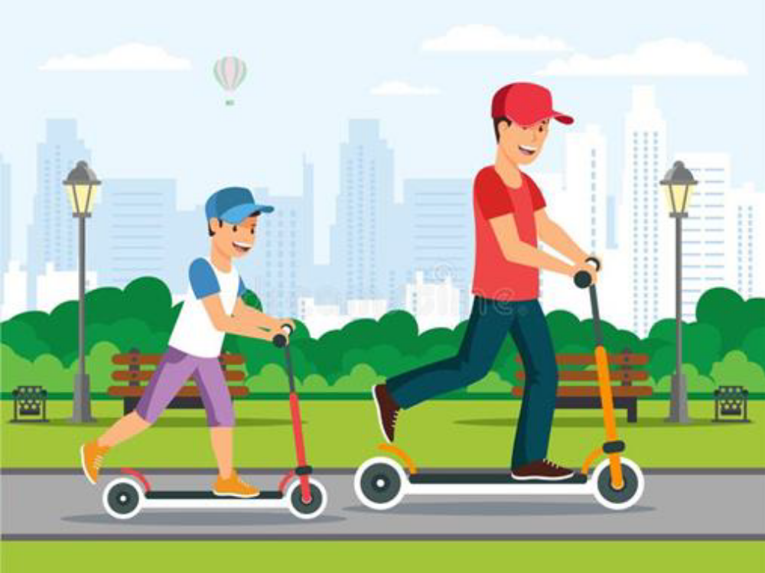

Главный редактор – Бисяева С.Н.
Учредитель – администрация муниципального образования Новоюласенский сельсовет Красногвардейского района Оренбургской области, адрес редакции и издателя:
461164, Оренбургская область, Красногвардейский район, с. Новоюласка, ул.Дружбы, дом 8, телефон: 8 (35345) 3-38-32,
электронная почта: novselsovet2016@mail.ru, тираж -12 экземпляров

